DZIŚ ŚRODA pamiętacie wierszyk o dniach tygodnia
Tydzień - Jan Brzechwa
Tydzień dzieci miał siedmioro:
"Niech się tutaj wszystkie zbiorą!"

Ale przecież nie tak łatwo
Radzić sobie z liczną dziatwą:

Poniedziałek już od wtorku
Poszukuje kota w worku,

Wtorek środę wziął pod brodę:
"Chodźmy sitkiem czerpać wodę."

Czwartek w górze igłą grzebie
I zaszywa dziury w niebie.

Chcieli pracę skończyć w piątek,
A to ledwie był początek.

Zamyśliła się sobota:
"Toż dopiero jest robota!"

Poszli razem do niedzieli,
Tam porządnie odpoczęli.

Tydzień drapie się w przedziałek:
"No a gdzie jest poniedziałek?"

Poniedziałek już od wtorku
Poszukuje kota w worku -
I tak dalej...

„Podróż po Polsce” – zabawa matematyczno- plastyczna.
- Zapoznanie z biegiem Wisły – prowadz. prezentuje dziecku mapę Polski. Pokazuje, w jaki sposób zaznaczone są na niej rzeki. Podczas oglądania mapy rodzic zadaje dziecku pytanie: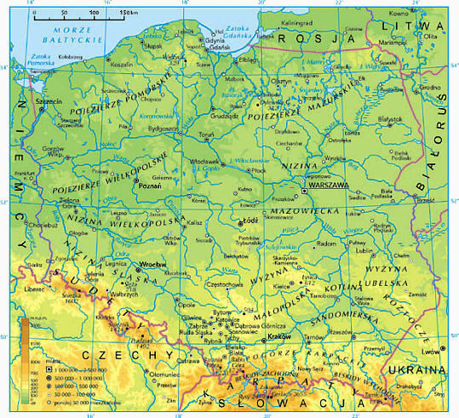 Jak nazywa się najdłuższa rzeka, która przepływa przez Polskę? Rodzic pokazuje na mapie Wisłę, wyjaśniając jednocześnie, że Wisła wypływa z gór i wpada do morza. Zwraca my też uwagę, że rzeka ta płynie niedaleko nas, (przypominamy miejscowości z naszej okolicy) prowadz .zaprasza dziecko na wycieczkę z biegiem Wisły. Dziecko siada skrzyżnie i odpychając się rękami z jednej i z drugiej strony, płynie łódką z biegiem Wisły. Słucha też nagrania: https://www.youtube.com/watch?v=qQWL5wtnpyo
- Pamiętacie do jakich miast przypłynęła rzeka? Teraz troszkę się pobawimy.
- W Warszawie – budowanie domów z klocków według wzoru. Liczenie pięter.
Do zabawy potrzebne nam będą klocki, kartoniki z narysowanymi domami (od jednopiętrowego do mającego 5 pięter), pojemnik. Prowadząca informuje, że dziecko dotarło do celu podróży – stolicy Polski, Warszawy (pokazuje na mapie). Płynąc łódką, dziecko widzi budynki różnej wysokości. Prowadz.układa kolejno kartoniki, na których są narysowane domy z różną liczbą pięter (od 1 do 5). Przed dzieckiem ustawia pojemnik z klockami. Dziecko bierze odpowiednią liczbę klocków i układa z nich domy o takiej samej wysokości (może postawić klocek na klocku lub położyć klocki na dywanie jeden nad drugim). Nie burzy domów, tylko układa jeden obok drugiego. Wskazuje wysoki dom i niski dom. Po zakończeniu zadania odkłada klocki na miejsce i płynie dalej.
- W Toruniu – segregowanie wyciętych z papieru pierników według kształtów.
Przygotowujemy wycięte z brązowego papieru sylwety pierników w trzech kształtach, trzy obręcze. Rodzic informuje, że dziecko dotarło do trzeciego celu podróży, jakim jest Toruń – miasto słynące z bardzo smacznych pierników. Pokazuje miejscowość na mapie. Układa na dywanie trzy obręcze, a obok nich wycięte z papieru sylwety pierników różniące się kształtem. Prosi, aby dziecko pomogło w ich porządkowaniu. Dziecko umieszcza sylwety pierników w odpowiednich obręczach. Następnie kontynuuje podróż łódką, a rodzic w tym czasie odkłada na bok zgromadzone wcześniej pomoce.
- W Gdańsku – liczenie statków na morzu.
Potrzebne materiały to niebieska krepina, korki lub kółka wycięte z papieru kolorowego (symbolizujące statki), . Rodzic informuje, że dziecko dotarło do ostatniego celu podróży, a mianowicie do leżącego nad morzem miasta Gdańsk (pokazuje na mapie). Rozkłada niebieską krepinę – morze. Po morzu pływają statki. Dziecko liczy, ile statków pływa po morzu. Prowadząca kładzie 5 statków i mówi, że 2 odpłynęły (chowa je), a dziecko odpowiada, ile statków pozostało dz starsze- bawią się dalej( dodawanie i odejmowanie.)
NA ZAKOŃCZENIE PONOWNE POSŁUCHANIE I OBEJRZENIE FILMU DO PIOSENKI O WIŚLE.
A TERAZ ZAPRASZAM DZIECI STARSZE
3.Czy pamiętacie jak nazywa się stolica Polski- oczywiście Warszawa, a znacie legendę o Syrence posłuchajcie w ciszy
https://www.youtube.com/watch?v=WyvkcWx2sMs zobaczcie pomnik
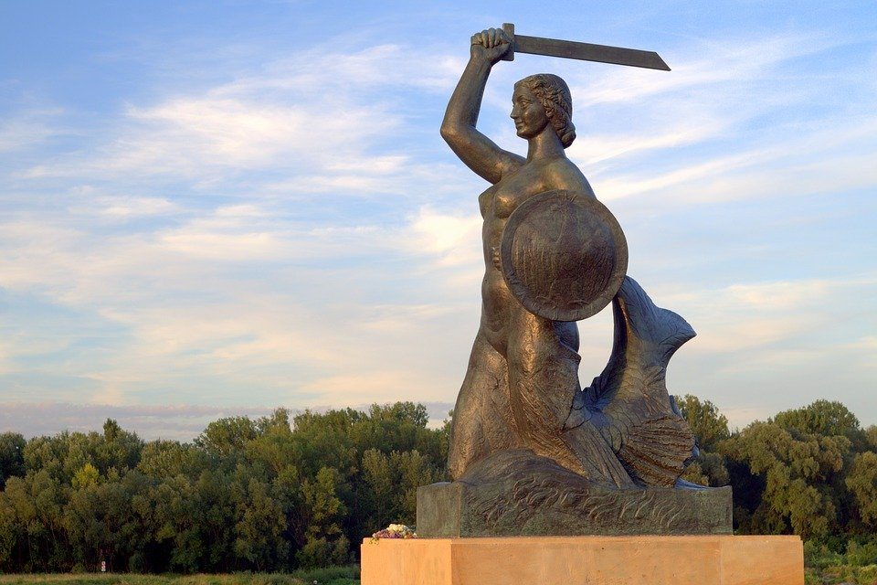
Dz chętne ,starsze: karta pracy,cz.4.29-rysowanie pośladach syreny i fal 30,31.- utrwalanie wiadomości o stolicy

